Муниципальное бюджетное дошкольное образовательное учреждение

детский сад №9 «Ромашка»

Всероссийская конференция:

«Влияние игр на развитие детей дошкольного возраста»

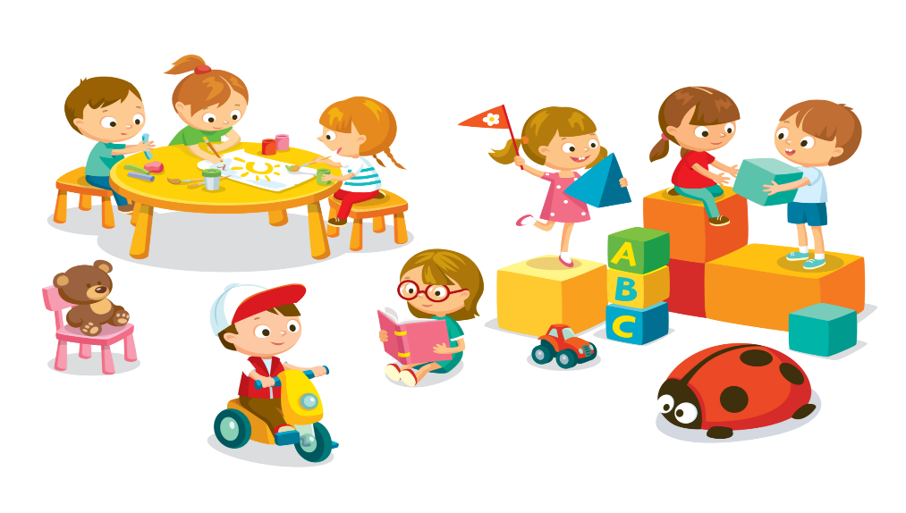

Подготовила:

воспитатель

Молодцова И.Н.

Игры – необходимое занятие для ребенка, в них он обыкновенно приучается к тем действиям, которые ложатся в основание его привычек и обычаев, причем эти занятия бывают связаны с чувством удовольствия, интереса. Для дошкольников игра является ведущим видом деятельности. Она обладает мощными развивающими характеристиками, влияя на развитие всех познавательных процессов ребёнка: мышления, внимания, памяти, воображения. Кроме того, в игре ребёнок активно общается со сверстниками - это значительно расширяет его умения общения. Посредством игры реализуется содержание всех пяти образовательных областей, предусмотренных ФГОС (социально - коммуникативное развитие, познавательное развитие, речевое развитие, художественно - эстетическое развитие, физическое развитие).

Содержание игровой деятельности зависит от возрастных и индивидуальных особенностей детей. Программа ДОУ предусматривает сюжетно – ролевые игры, дидактические игры, театрализованные и подвижные игры.

Правильное понимание характера и особенностей каждого вида игр имеет большое значение для методики руководства ими. Остановимся подробнее на каждом виде игровой деятельности.

-*Игры, инициаторами которых становятся сами дети (самостоятельные игры):*

сюжетно — отобразительная; сюжетно — ролевая игра; режиссёрская постановка; театрализованная импровизация*.*

*-Игры, рождающиеся по инициативе взрослых. Игры с ярко выраженным обучающим характером:*

дидактические игры с сюжетным рисунком; игра-эксперимент, игра-путешествие с поисковыми элементами; подвижные разного уровня интенсивности; дидактические игры с музыкальным сопровождением.

-*Игры, являющиеся формой отдыха или смены деятельности:*

развлекающие игры; интеллектуальные головоломки и состязания; календарные и тематические праздники, карнавальные представления; театрально-костюмированные; народные игры и фольклорные традиции, пришедшие в современный мир из исторического прошлого.

Особенностью *сюжетно-отобразительной* игры является то, что дошкольник играет один и свои игровые действия заостряет на определенной игрушке. При этом прекрасно отображает мир человеческих отношений: споры, ссоры, радость или грусть, воспитание или бунт. Таким образом, ребенок с помощью игрушки, в игровых действиях воспроизводит модель поведения, которая свойственна определенному человеку.

*Сюжетно-ролевые игры* — это игры, которые придумывают сами дети. В сюжетно — ролевой игре отражаются знания, впечатления, представления ребенка об окружающем мире, воссоздаются социальные отношения. Сюжетно — ролевая игра — это игра, в которой дети «одевают» на себя роль, передавая ее характер, и действуют по определенному заданному сюжету или сами создают его.

*Режиссёрская игра* — особый вид индивидуальной игры, который строится ребенком в двух планах: за себя как режиссера и за игрушку, наделенную определенной ролью. «Озвучивая» героев и комментируя сюжет, ребенок использует разные средства вербальной выразительности. Виды режиссёрских игр определяются в соответствии с разнообразием театров, используемых в детском саду: настольный, плоскостной и объёмный, кукольный (бибабо, пальчиковый, марионеток) и т.д.

*Театрализованная игра* — социализация дошкольника в процессе осмысления им нравственного подтекста литературного или фольклорного произведения и участия в игре, которая имеет коллективный характер, что создает благоприятные условия для развития чувства партнерства и освоения способов позитивного взаимодействия.

Театрализованные игры развивают способности, помогают общему развитию, проявлению любознательности, стремлению к познанию нового, усвоению информации и новых способов действия, развивают мышление, формируют настойчивость. Кроме этого, эти игры развивают творческие способности и духовные потребности, раскрепощают и повышают самооценку.

*Дидактические игры (или обучающие)* - в них познавательные задачи соединяются с игровыми. Дидактическая игра - важное средство умственного воспитания ребенка. Игры обучающего характера способствуют развитию у детей психических познавательных процессов, мыслительных операций. Дидактическая игра развивает самостоятельность и активность мышления и речи детей.

По дидактическому материалу обучающие игры делятся на словесные, настольно-печатные, с предметами и игрушками, с картинками, компьютерные дидактические игры.

Например, многие дидактические игры по формированию математических представлений у детей направлены на развитие логического мышления, с их помощью дети учатся сравнивать и группировать предметы, как по внешним признакам, так и по их назначению, учатся производить анализ, синтез, решать задачи.

Большую роль дидактические игры играют в развитии речи детей. В ходе игры ребёнок комментирует свои действия, рассказывает, о том, как он выполнял задание или как нашёл выход из проблемной ситуации, отвечает на вопросы взрослого, общается со сверстниками. Развитию речи способствуют разнообразные словесные игры, направленные на решение основных задач развития речи детей: обогащение словаря, формирование грамматического строя речи, воспитание звуковой культуры, развитие навыков монологической и диалогической речи.

Нельзя не отметить большое значение дидактических игр в эстетическом воспитании детей. Этому способствуют не только дидактические игры, обучающая задача которых направлена на знакомство детей с произведениями искусства, театра. Красочно, в соответствии с гигиеническими требованиями, оформленная игра прививает ребёнку чувство прекрасного, формирует эстетический вкус.

Дидактическая игра содействует решению задач нравственного воспитания, развитию у детей общительности. Воспитатель ставит детей в такие условия, которые требуют от них умения играть вместе, регулировать своё поведение, быть справедливым и честным, уступчивым и требовательным. Дидактические игры помогают нам взрослым, дать дошкольникам элементарные научные знания, которые необходимы для обучения в школе, закрепить их и научить ребят применять на практике всё то, чему их научили. Игра учит целенаправленно и последовательно воспроизводить знания, реализовать их в игровых действиях, в правилах. А это значит, что с использованием дидактических игр идёт подготовка дошкольников к обучению в школе.

*Подвижная игра*. Все дети без исключения любят играть с мячом, скакалкой, любыми предметами, которые они могут приспособить к игре. Все подвижные игры развивают как физическое здоровье ребёнка, так и его интеллектуальные способности. Современный ребёнок постоянно находится на грани стресса. Занятость родителей, их социальная усталость, отсутствие помощников в воспитании детей, или излишнее их количество, всё это обременяет детей, уродуя их психику и физическое здоровье. Отмечаемое в мире снижение объёма двигательных нагрузок не обошло стороной и детей. У детей в наше время, к большому сожалению, часто много проблем со здоровьем. Подобное состояние приводит к нервно-психической и общей соматической ослабленности, что в свою очередь вызывает чрезмерное утомление и понижение работоспособности ребёнка. Вот тут-то подвижные игры и кстати. Они несут, кроме интереса для ребёнка ещё оздоровительную нагрузку и эмоционально-психическую разрядку. Он укрепляет разные группы мышц, тренирует вестибулярный аппарат, улучшает свою осанку, снимает утомление и повышает свою работоспособность. Кроме того, подвижные игры учат детей инициативе и самостоятельности, преодолению затруднений — развивая в них рефлексию и волю.

Таким образом, спецификой подвижных игр является то, что их использование даёт не только физическое, но и эмоциональное удовлетворение. Эти игры создают большие возможности для проявления инициативы и творчества детей, поскольку кроме богатства и разнообразия движений, предусмотренных правилами, дети обладают свободой их применения в различных игровых ситуациях.

Можно сделать выводы что, игра оказывает значительное влияние на развитие ребенка. Она обладает поразительным воспитательным потенциалом. В игре формируются все стороны личности ребенка, в игре дети учатся общению друг с другом, умению устанавливать со сверстниками определенные взаимоотношения. Известно, что у детей в игре значительно успешнее проходит усвоение новых знаний, нежели на учебных занятиях. Игра формирует характер ребенка. В. А. Сухомлинский писал: «Без игры нет, и не может быть полноценного умственного развития. Игра — это огромное светлое окно, через которое в духовный мир ребенка вливается живительный поток представлений, понятий. Игра — это искра, зажигающая огонек пытливости и любознательности». Она закладывает основу для будущей учебной и профессиональной деятельности. Нельзя недооценивать роль игры в жизни ребенка, ведь игра помогает ребенку: – гармонично войти в окружающий мир; – найти свои механизмы общения с людьми; – научиться строить отношения; – адекватно использовать разные предметы и воспринимать реальность; – обрести уверенность в себе; – наполнить жизнь интересным, увлекательным содержанием; – удовлетворить свои социальные потребности и интересы. Игра имеет колоссальный развивающий потенциал.